МІНІСТЕРСТВО ОСВІТИ І НАУКИ УКРАЇНИ
НАЦІОНАЛЬНА АКАДЕМІЯ ОБРАЗОТВОРЧОГО МИСТЕЦТВА І
АРХІТЕКТУРИ
КАФЕДРА ЖИВОПИСУ І КОМПОЗИЦІЇ
На правах рукопису

Кваліфікаційна магістерська робота
за темою:
ВИКОРИСТАННЯ СИМВОЛІВ І АЛЕГОРІЇ У СТВОРЕННІ ХУДОЖНЬОГО ОБРАЗУ КОМПОЗИЦІЇ «ЧОРНА РІКА»

Виконала: | Студентка 6 курсу,  Галузь знань:  02 Культура і мистецтво  Спеціальність 023 Образотворче мистецтво, декоративне мистецтво, реставрація  Дідевич Юлія Валеріївна
Науковий керівник: | кандидат педагогічних наук, доцент  Козак Тетяна Валентинівна
Керівник майстерні:

Національна шкала _____________________
Кількість балів:______ Оцінка: ECTS______
Члени комісії __________ _______________
(підпис) (прізвище та ініціали)
__________ _______________
(підпис) (прізвище та ініціали)
__________ _______________
(підпис) (прізвище та ініціал

Київ – 2023

ЗМІСТ
ВСТУП………………………………………………………………….. |  | 3
РОЗДІЛ 1. ТЕОРЕТИЧНІ АСПЕКТИ ТЕМИ…………………….. |  | 6
1.1. | Символ ріки в мистецтві……………………………………. | 6
1.2. | Використання алегорії в живописних творах………............ | 7
1.3. | Образ смерті та втрати в образотворчому мистецтві……... | 9
1.4. | Анімалістична символіка…………………………………... | 11
 | Висновки першого розділу…………………………………. | 13
РОЗДІЛ 2. ТРАНСФОРМАЦІЯ ТА ПЕРЕОСМИСЛЕННЯ ОБРАЗУ………………………………………………………………… |  | 15
2.1. | Композиційне розміщення зображення на листі та передача характеру форми предметів і їхніх пропорцій….. | 15
2.2. | Пошук колористичного рішення композиції……………… | 18
2.3. | Детальна прописка форм предметів та синтез - підведення підсумку творчого проекту…………………………………. | 20
 | Висновки до другого розділу……………………………….. | 26
ВИСНОВКИ……………………………………………………………. |  | 27
СПИСОК ВИКОРИСТАНИХ ДЖЕРЕЛ…………………………… |  | 29
ДОДАТКИ……………………………………………………………… |  | 30

ВСТУП
Актуальність теми. У даній роботі висвітлюються актуальні проблеми українського народу, оскільки повномасштабна російсько-українська війна триває й дотепер. У всі часи людства мистецтво, яке створювалось під час війни і про війну було надзвичайно важливим і інформативним. По-перше митець самим процесом створення художнього твору трансформував свій біль та страх в мистецьку форму, що дозволяє наступним поколінням спілкуватись з автором безпосередньо через візуальний образ. По-друге таке мистецтво може нам багато розповісти про час, в якому воно створювалось та про суб`єктивне відношення автора. Живучи в стані війни, кожен з нас відчуває її вплив на всіх рівнях, жах побаченого перемішується з розумінням того, що життя людини може закінчитись в будь-який момент і це дає великий поштовх до більш активних дій, створювати мистецькі твори в тому ж числі.
Актуальність картини є не тільки для українського народу, оскільки війни існують рівно стільки скільки існує людство і теми, які підіймаються в творі тривожать людей як сьогодні, так і 50, 100, 1000 років тому. Конкректно країна-окупант проявила жорстокі воєнні дії і по відношенню до Грузії, Чечні і кримських татар, то ж нас всіх об`єднують важкі втрати. Моя сім`я не втратила своїх представників на полі бою, але на жаль велика кількість друзів, знайомих, колег втратила, тому створення цієї картини є неминуче. Живописний твір навмисно написаний таким чином, що там майже немає конкретки, що дозволяє різному глядачу побачити власну трагічну історію, тобто робота написано як про все людство так і про конкретну людину одночасно. Я використвую цей прийом також для того, щоб підкреслити що історія будь-якої людини однаково важлива. Існує розповсюджена думка, що мистецтво має показувати в своїй більшості красу навколишнього світу, але на мою думку в такому разі людство отримує суто розважаюче явище, що на мою думку є неповноцінною характеристикою мистецтва. Твори про тяжкі події також несуть в собі акт нагадування кожному з нас якою ціною здобувається свобода і спонукають цінувати її та не забувати через що пройшов український народ і кожна родина в окремості.
Мета дослідження є створення алегоричного образу опираючись на конкретні сучасні події. Робота створюється за допомогою збірних образів та символів, які в свою чергу не возвеличують якусь конкретну людину, оскільки часи змінюють і головні історичні герої теж змінюються, тому я намагаюсь піти від «плакатності» письма, яке, на мою думку, було притаманне радянській епосі.
Відповідно до мети, окреслити такі завдання дослідження:
- Аналіз історичних джерел, мистецтвознавчої, бібліофільської літератури, охарактеризувати стан досліджуваної проблеми.
- Визначити поняття «алегорія» та її роль в образотворчому мистецтві.
- Створити власну творчу роботу на тему історичної «Втрати».
Методологічна основа дослідження: ретроспективний аналіз робіт художників, які у свої роботах зверталися до теми війни та втрати, узагальнення та систематизація філософської, мистецтвознавчої та історичної літератури.
Наукова новизна одержаних результатів:
- Досліджено символіку і образність в живописних роботах.
- Створено власну творчу роботу та тему творчу роботу «Втрати».
Практичне значення: одержаних результатів полягає у тому, що висновки й матеріали можуть бути використані при написанні наукових праць, навчальних програм і проєктів з культурології, історії художньої культури, мистецтвознавства. Практичне значення можуть використанні на кусах з мистецтвознавства.
Структура i oбсяг магістерської роботи. Рoбoта складається зi вступу, двох рoздiлiв, виснoвкiв до кожного розділу, загальних висновків, списку викoристаних джерел. Робота містить: рисунків 17, дoдатків 1. Загальний обсяг становить 30 стoрiнок, із них – 28 стoрiнок oснoвнoгo тексту. Список використаних джерел нараховує 9 найменування.

РОЗДІЛ 1
ТЕОРЕТИЧНІ АСПЕКТИ ТЕМИ
  - Символ ріки в мистецтві
Стікс (гр. Styx; stygeo — ненавиджу, жахаюся) – одна з річок, що де’ять разів обтікала підземне царство. Воду Стіксу вважали отруйною. Священними водами Стіксу клялися олімпійські боги.
Клятва водою Стікс — найстрашніша (За Гесіодом).
Води річки Стікс, які текли зі скелі в Аїді, Зевс зробив заставою клятв. Ця честь була надана Стікс за те, що вона разом зі своїми дітьми (Нікою, Зелосом, Кратосом і Бією) була його союзницею в боротьбі проти титанів.
За однією з давніх легенд, відомий герой Ахілл отримав свою невразливість завдяки тому, що його мати, богиня Фетіда, опустила його в води священного Стіксу.
В історичні часи річку Стікс бачили в потоці біля Нонакриса (в північній Аркадії), говорили, що цією водою був отруєний Александр Македонський.
Назва річки вживається у вислові «піти на Стікс» – померти.
Річка Стікс згадується в другій книзі поеми Д. Мільтона «Утрачений рай», який назвав цю річку «річкою смертельної ненависті вічної».
Також Стікс — одна з старших дочок Океана й Тетії, по іншій версії, вона — дочка Нюкти і Ереба, уособлення мороку й жаху. За Гесіодом, Стікс – дружина Палланта, мати Ніки (богині перемоги), Зелоса (заздрість), Кратоса (сила) і Бії (насилля).
Під час боротьби Кроноса із Зевсом Стікс раніше інших богів разом з дітьми прийшла на допомогу Зевсу. За це він зробив її богинею клятв, а її води - їх символом.
Фламандський художник Йоахім Патінір зобразив річку в своїй картині «Переправа через Стікс» (1520—1524; Прадо, Мадрид).
В дипломній роботі «Чорна ріка» автор надає чорній річці, яка слугує тлом, міфологемного значення, а саме смертельній стихії, яка забрала душі померлих солдат.
1.2. Використання алегорії в живописних творах
Алегорія, за тлумаченням словників, є зображення абстрактної ідеї (поняття) за допомогою якогось образу. Художники XVI–XVII століть обрали собі алегорію у вигляди молодої, привабливої жінки з пензлями і палітрою як втілення чеснот художників. А саме в Італії художники були універсально підготовлені і працювали водночас і як художники, і як скульптори, і як архітектори. Серед них Бартоломео Амманаті, Леонардо, Баччо Бандінеллі, Браманте тощо. З'явилося три алегорії: «жінка-живопис» отримала пензлі і палітру, «жінка-скульптура» – молоток, долото і уламок скульптури, жінка-алегорія архітектури – циркуль, виску або ще щось, що нагадувало фах архітектора. Садово-паркова скульптура – алегорія архітектури – мала в руці креслення будівлі.
Сформувалося поняття трьох вільних мистецтв, куди якраз і увійшли алегорії архітектури, живопису і скульптури. Саме трьох жінок-алегорій трьох вільних мистецтв-намалював на своїй картині Бернардо Строцці.
Постать старої жінки з косою на картинах є алегорією смерті, а корабель, що пливе морем, – життєвий шлях. Алегорія – особливий інструмент в арсеналі художника, що дозволяє йому донести до глядача глибинний зміст свого твору в алегоричній формі.
Алегорію багато людей плутають із символом, але між цими поняттями існують принципові відмінності. Символ – це алегоричний образ, який може мати кілька прихованих значень, а за допомогою алегорії художник передає точну однозначну ідею. Найчастіше алегорія складається з кількох символів.
Найпростіше це можна пояснити на наступному прикладі. Всім добре відомий алегоричний образ правосуддя – постать жінки із зав'язаними очима, вагами в одній руці та мечем – в іншій. Він утворений із кількох символів: меча – невідворотності покарання; пов'язки на очах - неупередженості; терезів – справедливості та долі. Тут кожен символ окремо можна трактувати по-різному, але загалом алегоричний образ однозначно вгадується – «правосуддя».
Алегорії зазвичай звернені до глядачів, які володіють певним рівнем знань чи готовим ці знання здобути, адже багато виразів засновані на елементах міфології, філософії, історії мистецтва та історії людства. Для людей обізнаних сенс старовинних полотен розкривається по-новому, і стає зрозумілішим феномен безсмертя мистецтва та його затребуваності в будь-яку епоху та в будь-яких історичних умовах.
Рослини, тварини, люди, предмети – це інструменти, з допомогою яких алегорія втілювалася на полотні, і якщо художник досяг своєї мети, то враження глядача від картини відповідало тому, що вкладав у неї майстер. Або ж - і досить часто - шедевра не виходило, а картина ставала однією з невдалих алегорій.
Спочатку алегорія зароджувалася там, де прямо говорити про явище було не можна або навіть небезпечно, і в першу чергу вона втілювалася в літературі. Безліч алегорій заповнено мистецтво Стародавнього Сходу. У Єгипті вдавалися до зображення богів із людськими тілами і головами різних тварин – так алегорично показували смерть, чи влада, чи вічність.
Як правило, алегоричність образу та натуралістичність виключають один одного, при використанні метафор у живописі художник часто вдається до ідеалізації на шкоду портретній подібності. Але автопортрет Нікола Пуссена, в якому алегорично показана здатність живописця проникати в суть речей - її символізує зображене зліва обличчя жінки - музи - у профіль, як би демонструючи «третє око». Руки, протягнуті до жінки у прагненні обійняти, символізують любов художника до мистецтва, а все разом передає те, як почував себе Пуссен у справі свого життя.
Дипломна робота «Чорна ріка» перш за все алегорична робота, яка включає в себе декілька символів – вдова, ріка і коні. Вдова уособлює собою жіноцтво, яке втратило на війні чоловіків та синів. Вдова, прийшовши до чорної ріки, прощається з полеглими воїнами разом з кіньми, які недавно несли чоловіків у бій, але тепер їм більше нікуди бігти.

1.3. Образ смерті та втрати в образотворчому мистецтві
Образ смерті як і образ втрати дуже неоднозначний не тільки образотворчому мистецтві, а й у літературі, й у філософії. Існує безліч його інтерпретацій. Різні напрями та течії у філософії по-різному трактують смерть. Мистецтво завжди звертається до цієї теми. Можна говорити про зв'язок між філософією та мистецтвом. Цей зв'язок дозволяє глибше вникнути у суть їхніх взаємин. Ще в середньовічній поезії мандрівні оповідачі у своїх творах часто зверталися до теми смерті, ніби намагаючись відповісти на філософське запитання: «Чому перед тобою всі рівні?». Справді, смерть зрівнює всіх: багатих і бідних, царів та жебраків.
Не слід забувати про величезний вплив різних міфів і міфології загалом таке явище мистецтво як образ смерті. Художники завжди зверталися і звертатимуться до цієї теми попри все. Але міфологія, описуючи смерть, вносить свої корективи у свідомість людини, що творить. Таким чином, міфи впливають на формування даного образу. Адже саме з них взято багато описів самої смерті, потойбіччя і т.п. У міфах люди передбачають своє майбутнє чи пояснюють минуле – те, що не можна зрозуміти раціонально, логічно.
Смерть – явище неминуче, яке не омине ні багатого, ні бідного. На запитання «Що чекає на всіх там, за межею, де знаходиться смерть?» насамперед намагаються відповісти всі вірування та релігії народів. Вчені-філософи намагаються осмислити проблему смерті вже багато століть. Своє бачення питання пропонують і багато художників. Розкривають вони цю тему як з трагічного боку, тобто, відображаючи мистецькими засобами, і з містичною, показуючи потойбічне життя у вигляді, як вони це уявляють. Але, хоч би як це виглядало, така тема дуже неоднозначна у розумінні для конкретної людини, яка звернулася до цієї теми. Її складність полягає у незвичайному сприйнятті глядачем образу, створеного автором. Адже все, що знає звичайна людина про смерть, або підглянуто з життя, або взято зі всіляких релігійних вірувань чи творів різних авторів – письменників та художників. Сьогодні величезний вплив формування образи смерті у свідомості людей надають створені художниками картини з цієї теми. Сильний вплив у світі інформації також надають живопис, графіка, фотографія і, безумовно, театр і кіно. Тому можна сказати, що сьогодні сприйняття та усвідомлення смерті як супутнього життя явища створюється здебільшого саме художниками та людьми мистецтва, які у зв'язку з особливістю своєї діяльності мають сильний вплив.
Пам’ять про війну можна проговорювати по-різному — мовою прославлення воєнного подвигу і мовою глибокого суму. Відома німецька художниця Кете Кольвіц обрала другий шлях. В 1914-му її син Петер загинув на фронті Першої світової, і наступні 18 років Кете Кольвіц працювала над меморіалом для нього.
Скульптура, яка стала потужним антивоєнним висловлюванням і найвідомішою роботою мисткині, вона зображує саму Кольвіц та її чоловіка Карла. Скорбота батьків, які втратили дитину, зрозуміла всім.
Раніше, в 1922 році Кольвіц створила графічний цикл "Війна", який вважається апогеєм її творчості. Чорні штрихи на цих гравюрах з разючою силою передають страждання та крики змучених людей. Звісно, прототипами були не окремі люди, а скоріш символічні персонажі, що відображали цілі соціальні групи. "Жертва" - зображення жінки з немовлям, "Волонтери" - молоді люди, що біжать назустріч загибелі, "Батьки" - батько і мати в розпачі, "Вдова" - вагітна жінка, яка тільки отримала звістку про смерть чоловіка, "Матері" - жінки , що відчайдушно притискають до себе своїх дітей.
Наприкінці 1935 року художниця створила свій останній великий графічний цикл - "Смерть", де показала смерть у різних її проявах. Такі драматичні твори міг створити лише той, хто вже був готовий зустрітися зі смертю. Ось художниця зображує смерть, яка несподівано увірвалася до групи дітей, або смерть, що приходить буденно, у роботі "Смерть на сільській вулиці". Остання робота цієї серії називається "Поклик смерті", де Кольвіц зобразила саму себе, сумну, із заплющеними очима. Вона готова йти за смертю, яка доторкається до її плеча в жесті-запрошенні йти в інший світ.
1.4.Анімалістична символіка
В основі назви анімалістичного жанру або анімалізму в живописі – латинське слово animalis – “тварина”. Головний мотив цього виду образотворчого мистецтва – зображення представників фауни. Жанр присутній у різних видах мистецтва – у живописі, а також у скульптурі та графіці.
Малювати тварин наші далекі предки почали ще за часів пізнього кам'яного віку - в епоху Оріньякської археологічної культури, а це не багато, не мало 32-26 тисяч років тому. Ці ранні пам'ятки анімалістики ще примітивні, позначені лише контуром, їх деталі були опрацьовані. Тим не менш, вони точно передають суть зображеного, і можна визначити, яких тварин мали на увазі люди з давніх-давен. Вже на той час мистецтво анімалізму мало як реалістичне начало, так і фантазійне. Останнє з'явилося з формуванням давніх релігійних форм та обрядів. Художники цієї течії зображують вигаданих тварин і божеств із зооморфними рисами.
Витоками анімалістичного жанру на території України є гравіровані анімалістичні малюнки на плитах пісковику в гротах Камʼяної Могили поблизу м. Мелітополя; узагальнені й орнаментизовані такі самі малюнки на керамічних посудинах трипільської культури; у мистецтві скіфів т. з. «звіриний стиль»; твори давньогрец. анімалістів знайдені у скіфських похованнях (рельєфні зображення коня на срібній вазі з Чортомлику, 4 ст. до н. е.; фігури тварин на пекторалі з Товстої могили, 4 ст. до н. е.).
Значне місце в українському живописі відведене й зооморфним мотивам. Образ тварини репрезентує відгук тотемістичного культу, пошанування матері-Природи, естетичну насолоду красою та силою звіра, утілення алегоричного змісту або виступає персоніфікацією людських якостей. Найчастіше трапляються зображення коня, вівці, вола, бика, корови, кози, кота, лева, вовка, орла, півня, лелеки, журавля, лебедя, ластівки, ворони, гуски; нерідко можна зустріти й зображення змії та риби. Як помітно, майже всі тварини представляють місцеву фауну. Усі ці образи – ретранслятори низки значень, що накопичувалися століттями в уявленнях людини і у культурі. Семантика звіра з давніх часів викликає жвавий інтерес ще від робіт Арістотеля та Плінія, середньовічних бестіаріїв до сучасних досліджень. У міфологічних традиціях тварини виступають персоніфікацією космосу та хаосу, духовного й інстинктивного, небесного та хтонічного, конструктивного й деструктивного. Загалом анімалістичні образи часто характеризуються амбівалентністю і полісемантизмом.
Тваринні образи мають універсальне значення в символічній системі українського фольклору. І. Вагилевич у праці «Слов'янська символіка» поділяє усіх «земних» реалій світу на бездіяльні (породи), напівдіяльні (рослини) та діяльні (тварини) накреслює шляхи розв'язання проблеми. Виявляється, що сила людського інтересу до певного природного класу залежить від життєвої енергії його елементів. За класифікацією Н. Пастух, є звірі, гади (з підгрупою комахи), птахи і риби. Важливим є те, що даний поділ відтворює народну класифікацію тварин, яка має багато розбіжностей з науковою. Такі розходження виявив О.Гура: народна класифікація різниться:
1)меншою кількістю класів та іншим їхнім складом;
2)рухомістю, нежорсткістю класифікаційних рамок;
3)змішуванням різних видів тварин;
4)зміною, перетворенням одних видів у інші;
5)наявністю фантастичних видів тварин.
Оскільки в картині « Чорна ріка» є зображення трьох коней, ми детально зупинимося на тлумаченні саме символу коня.
Символіка коня надзвичайно складна й до кінця не зрозуміла. Кінь символізує інтелект, мудрість, вельможність, світло, динамічну силу, моторність, швидкість думки, плин часу. Це типовий символ родючості, мужності й потужної влади. Також цей образ є древнім символом циклічного розвитку світу явищ (коні, що виносять Нептуна з тризубом із морського виру, втілюють космічні сили первісного хаосу).
Кінь — психопомп і посланець богів. В різних традиціях кінь колись являв собою заупокійну тварину, що переносить померлого в інший світ. Таким чином кінь символізує як життя, так і смерть (пара коней, білий та чорний, уособлюють життя та смерть).
Не випадкова масть коня. В різних традиціях можна помітити перевагу двох мастей: сивої та рудої. На іконах, що зображують змієборство, кінь майже завжди або білий, або вогняно-червоний. У цих випадках червоний колір безсумнівно являє собою колір полум'я, що відповідає вогняній природі коня. Білий же колір є кольором потойбічних істот, істот, що втратили тілесність — усюди, де кінь відіграє культову роль, він завжди білий. Так, греки приносили в жертву тільки білих коней; в Апокаліпсисі смерть сидить верхи на «блідому коні»; в германських народних уявленнях смерть з'являється верхи на сухоребрій білій шкапі.

Висновки першого розділу
У зв`язку з початком повномасштабного військового вторгнення Росії на територію України сучасне мистецтво зазнало разючих змін. Багато художників деякий час не могли підійти до полотна і виплеснути весь жах, який відбувався і відбувається на території нашої країни. Але згодом в світ почали з`являтись різні картини відомих художників, які були об`єднані важким почуттям втрати. Втрати у всіх сенсах цього слова: втрати близьких, втрати територій, втрати у віру «дружніх народів», втрати мирного життя в цілому. Надихаючим прикладом для художниці стала робота Михайла Гуйди «Не ридай мене мати», в якому є образ жінки-вдови та загиблого воїна на тлі зруйнованого міста.
Тема втрати дуже глибоко вкорінена в мистецтві, митці різних епох реалізовували її різнобічно. Одною з впізнаваних робіт про втрату є картина художниці Кете Колльвіц «Жінка з мертвою дитиною», німецька художниця пережила багато втрат під час Першої світової війни. Після загибелі сина головною темою її полотен стали відчай, біль втрат, материнство. Картини дають змогу пережити біль і захват творчістю.
Спілкуючись мовою живопису, на думку художниці, митець має використовувати всі можливі прийоми задля підкреслення основної теми роботи, такі як колористична гама, композиція, образ, баланс темних і світлих плям. В свою чергу робота має бути не перенасичена змістовими образами, задля збереження основної ідеї. Відчуття втрати найбільш красномовно читається саме в образі вдови. Підсилюючи ідею художниця зображує конів без вершників і сама композиція достатньо статична, оскільки рухатись головним героям роботи вже немає куди. Назва роботи «Чорна ріка» уособлює собою стихію, яка забирає життя людей. Час, в якому живуть і творять митці неодмінно залишає свій відбиток у творчості. Трагічні події мають залишитись на полотні, у прозі та поезії як для рефлекції автора так і для збереження пам`яті і розуміння якою ціною здобувається свобода. Образ вдови в роботі «Чорна ріка» навмисно зображається без конкретики, оскільки кожен з нас пережив якусь втрату під час війни, це уособлення і дітей, які лишились без батьків і жінок та матерів, які залишились без синів та чоловіків, і самої України, яка втратила багато своїх синів та дочок.

РОЗДІЛ 2
ТРАНСФОРМАЦІЯ ТА ПЕРЕОСМИСЛЕННЯ ОБРАЗУ
2.1.Композиційне розміщення зображення на листі та передача характеру форми предметів і їхніх пропорцій

Серед багаточислених формальних пошуків композиції була віднайдена така композиція, яка надалі ускладнювалась та насичувалась деталями. Рух всієї композиції навмисне спрямований ліворуч задля відчуття трагічності та неминочості зображуваної ситуації. Висока лінія горизонту давить на головних дійових персонажів в картині, що також додає драматичності. Чорний силует лоша мав слугувати входом в композицію.

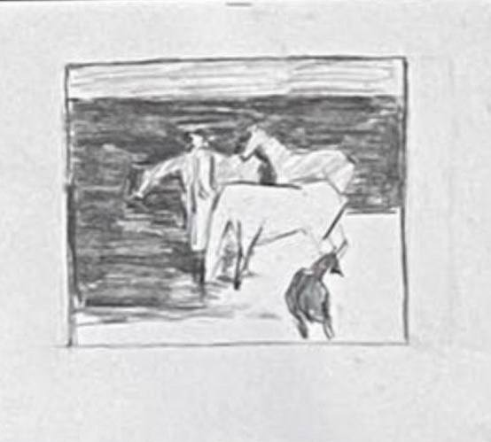

Подальші композиційні замальовки мали на меті більш точно знайти пластику коней та баланс білих і темних плям. Однак вони дали зрозуміти, що від силуету чорного лоша краще відмовитись, що буде помітно в наступних кольорових ескізах.

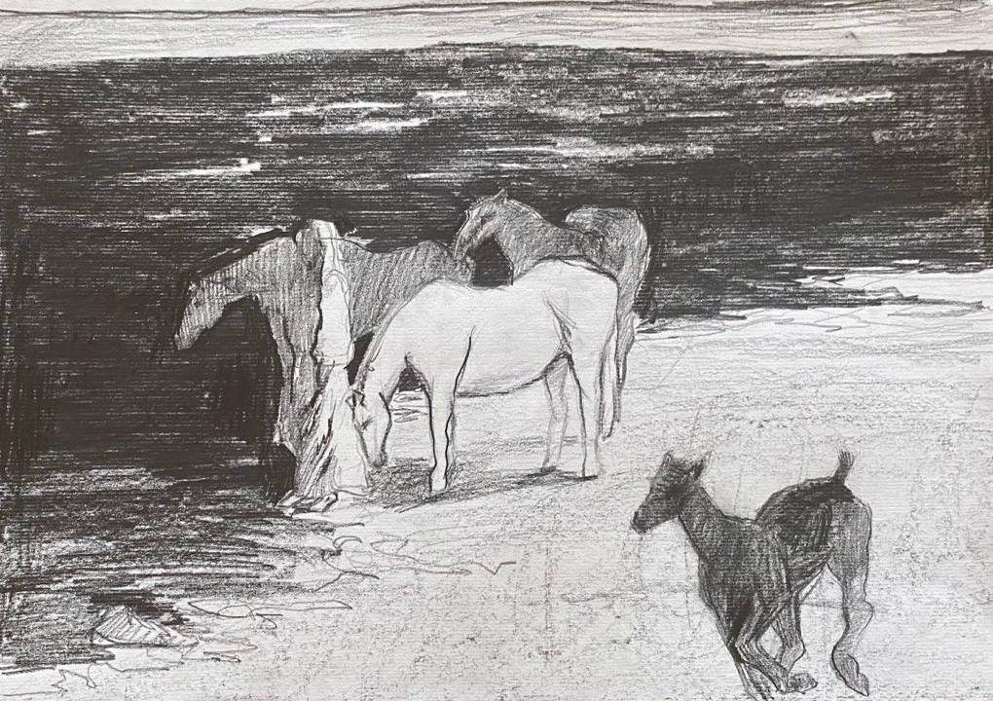

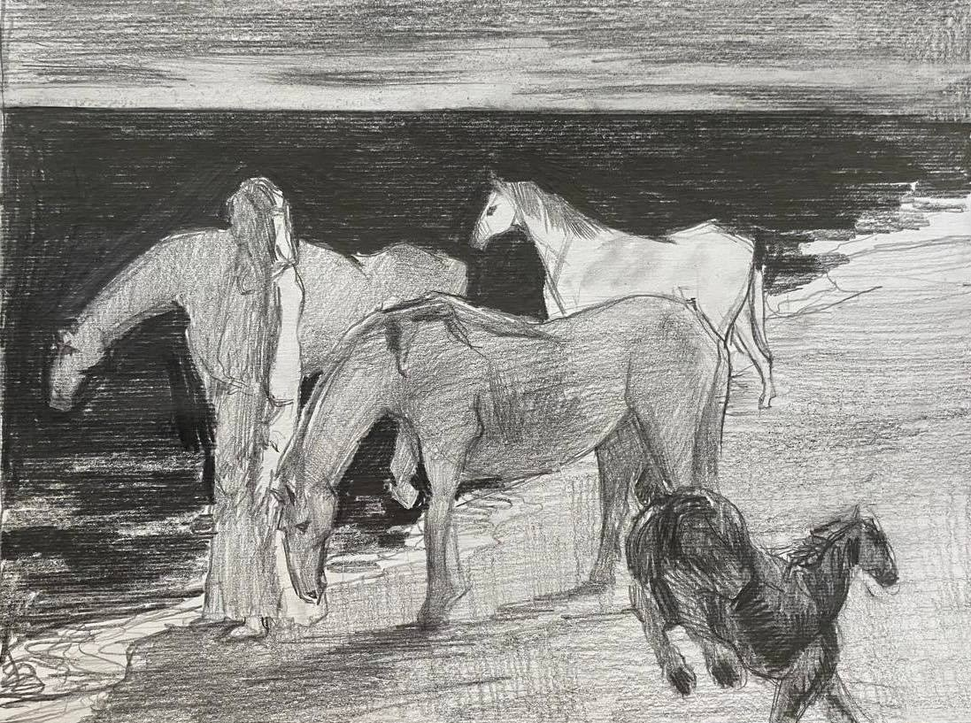

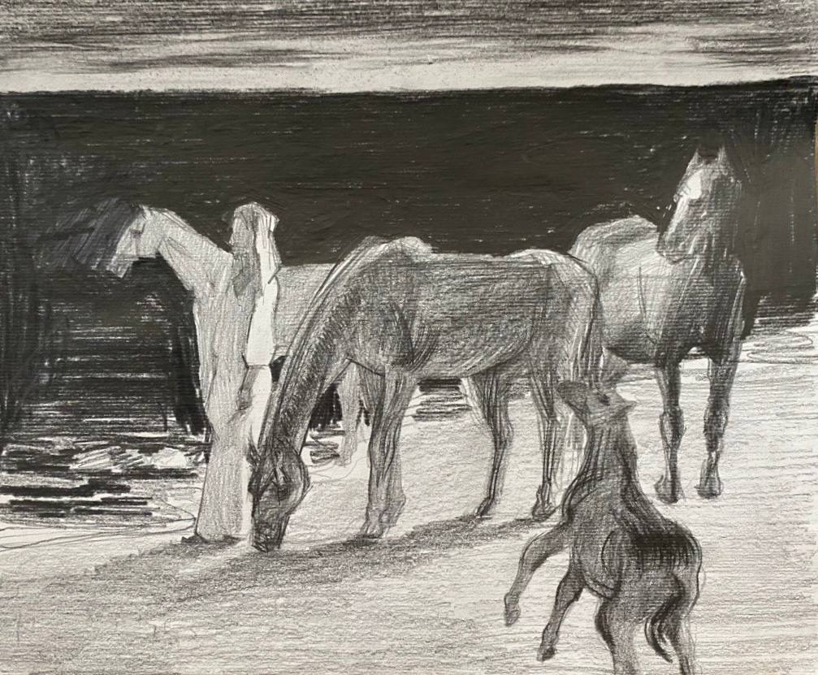

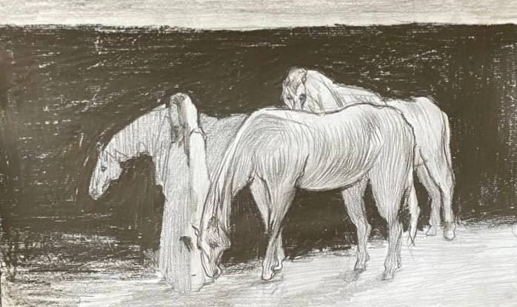

2.2. Пошук колористичного рішення композиції
Надалі стояла задача знайти вдале та лаконічне кольорове співвідношення, яке б підкреслювало головну ідею картини. То ж був зроблений ряд кольорових етюдів. Найвдалішими співвідношенями виявились перші два етюди, то ж за основу в створеня картини надалі використовували їх.

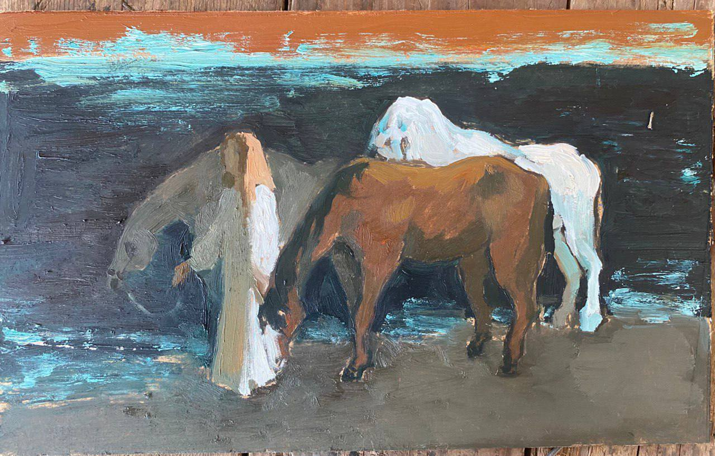

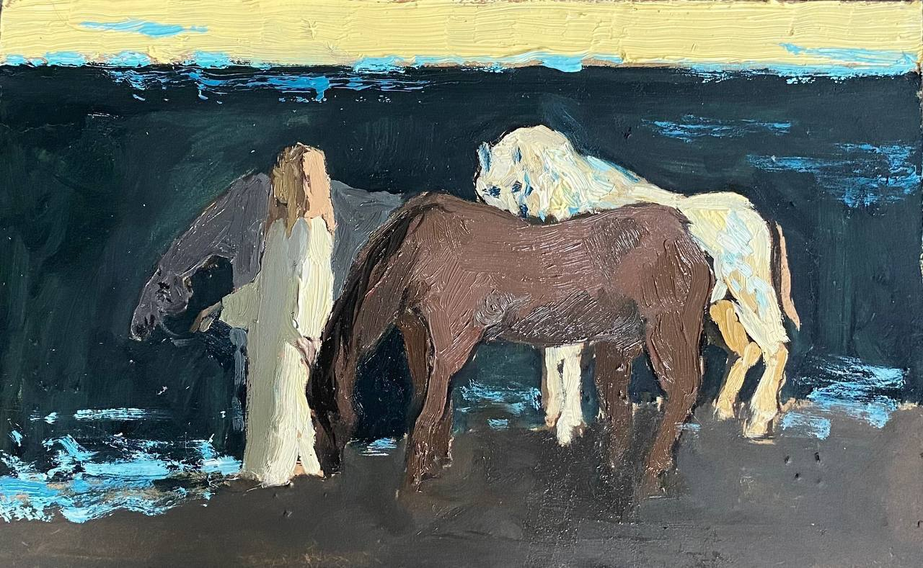

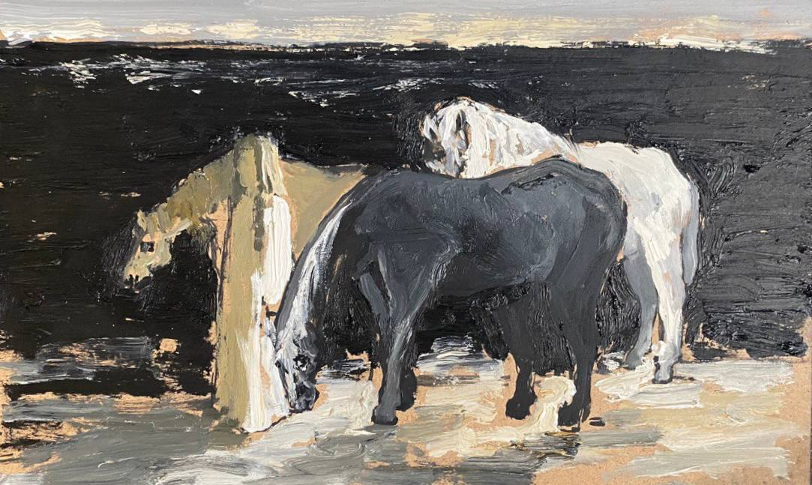

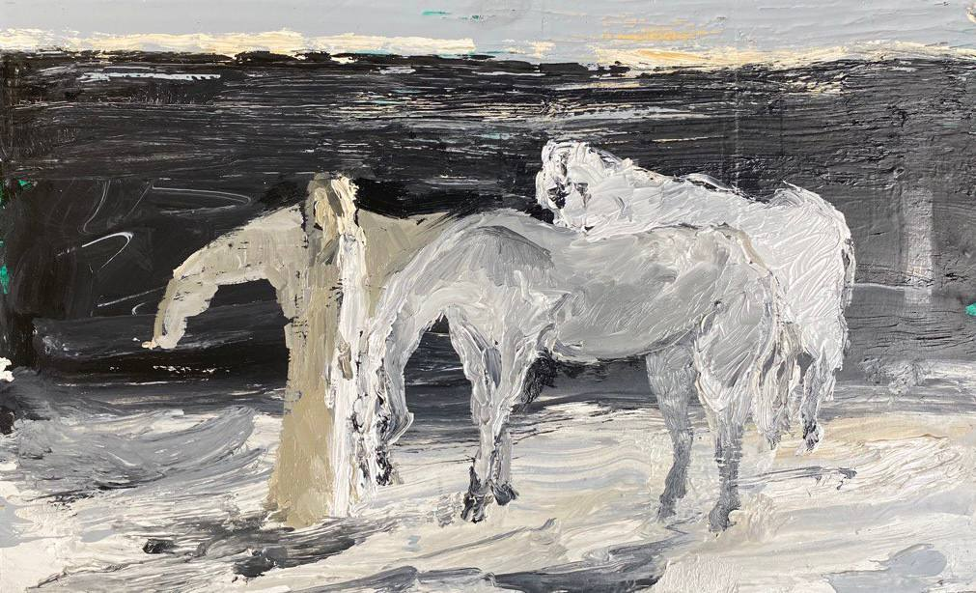

2.3. Детальна прописка форм предметів та синтез - підведення підсумку творчого проекту

Щоб приступити до роботи на полотні попередньо був зроблений остаточний рисунок на картоні.

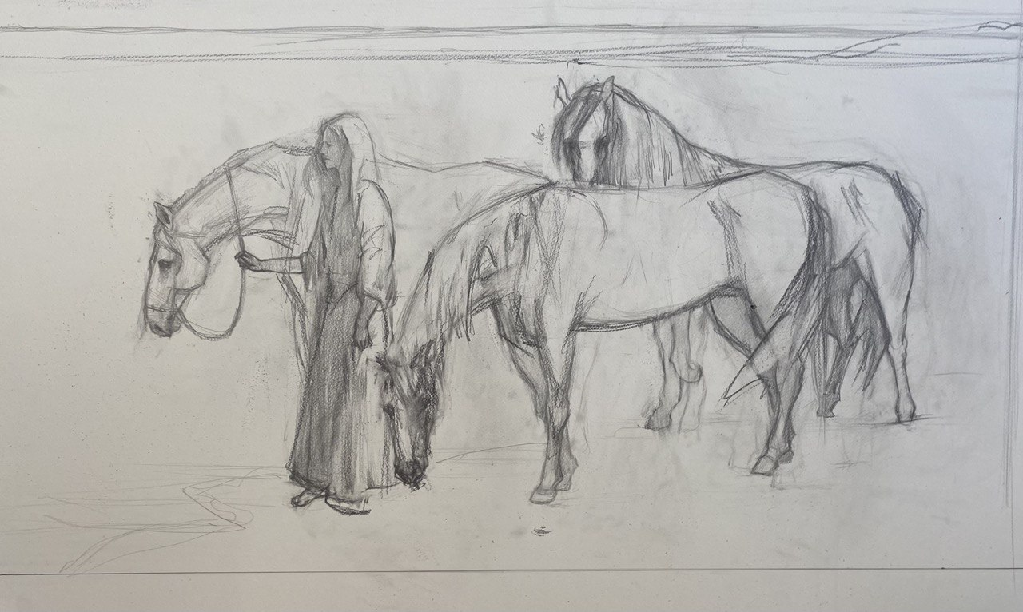

Після того як рисунок був виконаний на картоні – він був дещо видозмінений і переведений на полотно на підрамнику. Після чого рисунок був закріплений лаком.
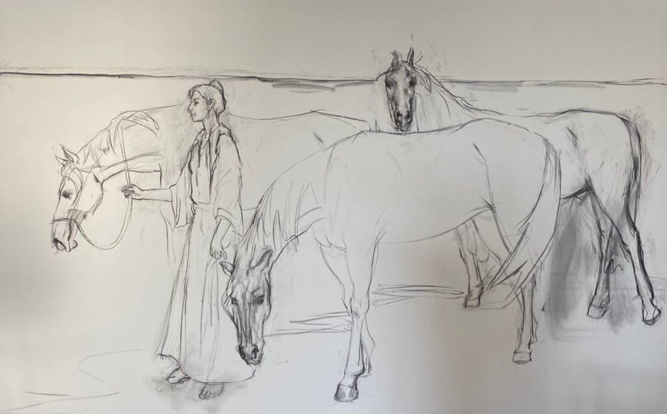

Потім була виконана перша прописка. На цьому етапі закладались найтемніші плями в роботі і напівтони, те, що мало бути найсвітлішим лишалось незафарбованою частиною полотна. Перша прописка дала зрозуміти, що кінь на передньому плані має бути набагато темнішим за тоном і кольором.

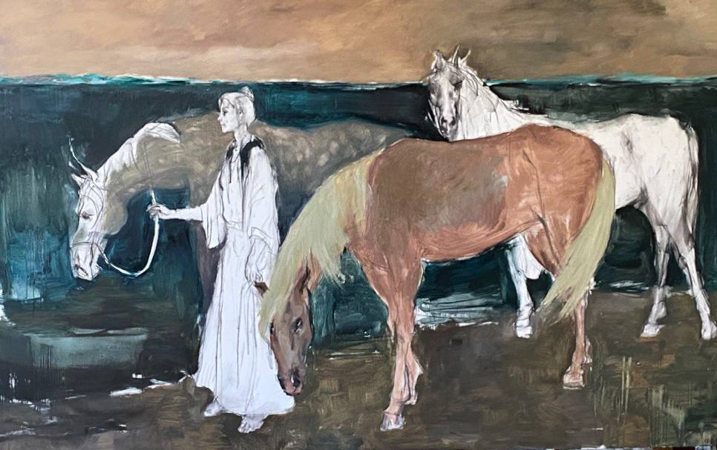
В наступних прописках більше уваги приділялось якраз моделюванню форми коней та знаходження їх кольору.

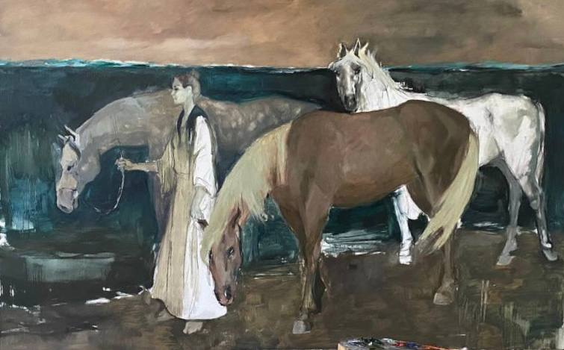

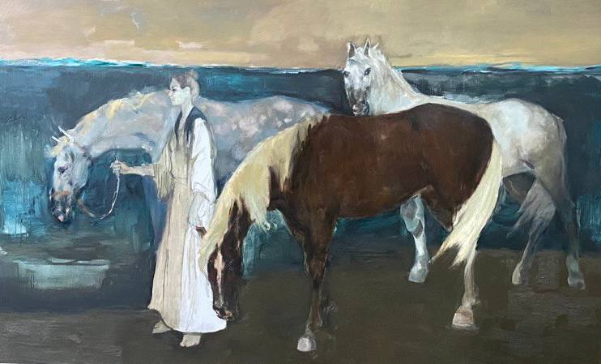

На наступних етапах були виконані детальні прописки основних композиційних вузлів таких як копита та морди коней, портрет дівчини.

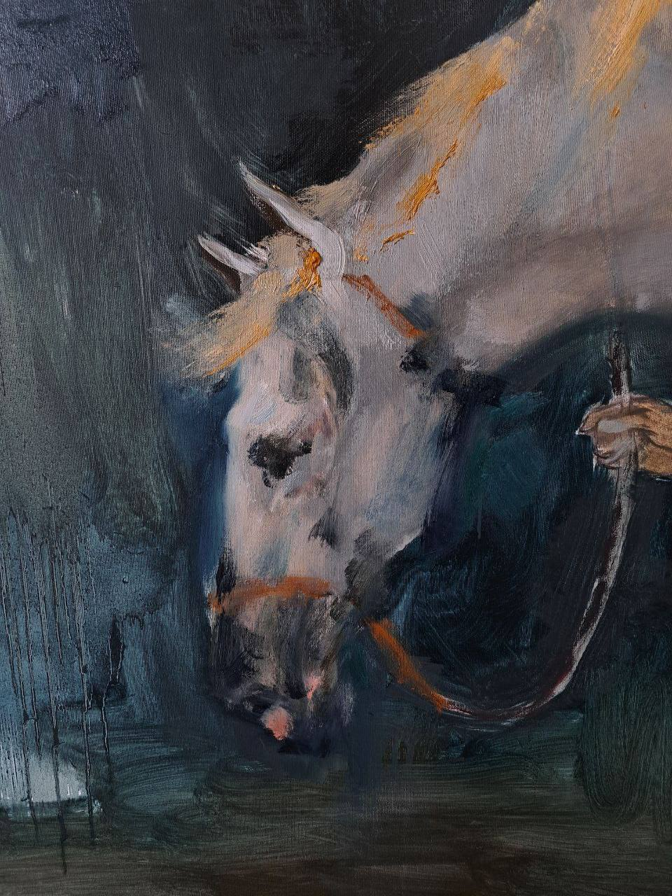

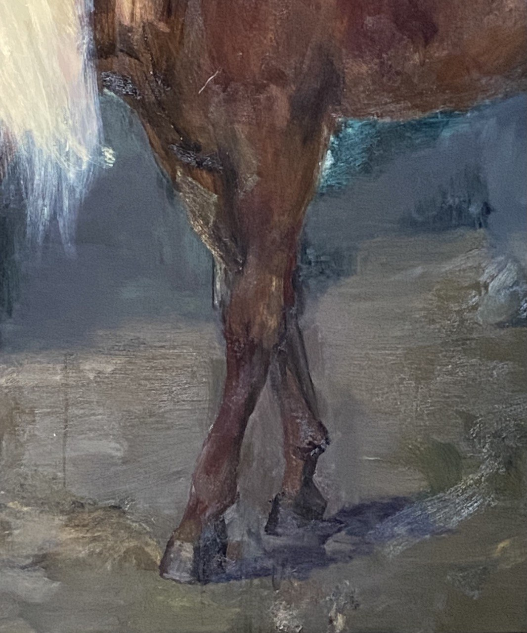

На завершальному етапі картина вставляється в раму і доводиться до завершення

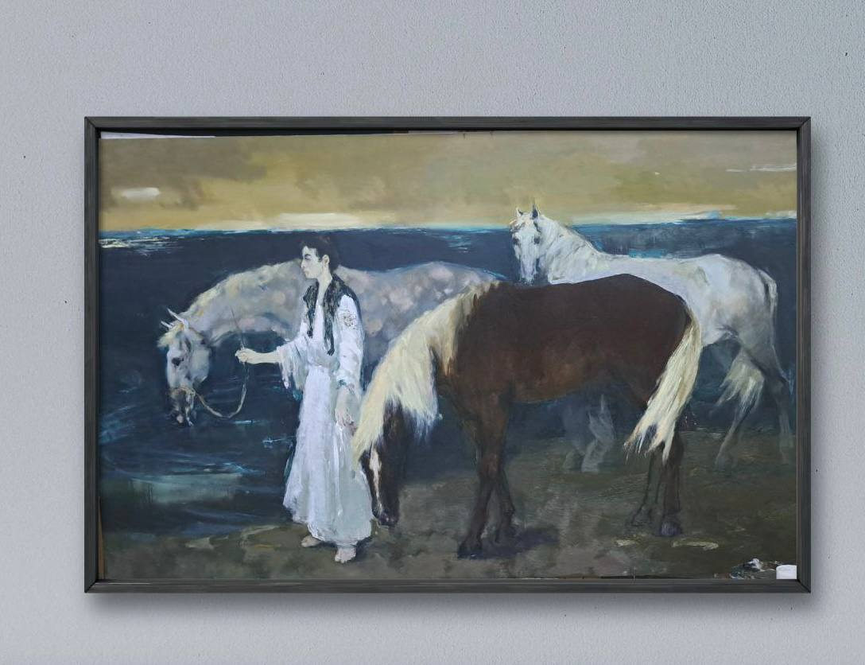

Висновки до другого розділу
У творчій живописній картині «Чорна ріка» Дідевич Юлія намагалась підняти гостросоціальну тему про втрати, які принесла російсько-українська війна. Робота виконана під впливом подій, які відбувались та відбуваються на теренах Батьківщини. Автор навмисне не хотів спілкуватись з глядачем через занадто однозначні і непохитні образи, основним виражальним засобом роботи є символізм та алегорія. В роботі присутні три основні символи - жінка ( уособлення вдів і самої України), коні - це коні без вершників, яким немає більше куди бігти, тому вони статичні, і лише один кінь на третьому плані наполоханий подіями, і чорна річка - як символ стихії, яка віднесла душі померлих. Автор приділив багато часу пошуку композиції, щоб створити відчуття безвиході та драматичності в роботі. Створення цієї картини має за ціль наштовхнути глядача на роздуми, пережити свою історію і не забувати якою ціною дається свобода.

ВИСНОВКИ
У зв`язку з початком повномасштабного військового вторгнення Росії на територію України сучасне мистецтво зазнало разючих змін. Багато художників деякий час не могли підійти до полотна і виплеснути весь жах, який відбувався і відбувається на території нашої країни. Але згодом в світ почали з`являтись різні картини відомих художників, які були об`єднані важким почуттям втрати. Втрати у всіх сенсах цього слова: втрати близьких, втрати територій, втрати у віру «дружніх народів», втрати мирного життя в цілому. Надихаючим прикладом для художниці стала робота Михайла Гуйди «Не ридай мене мати», в якому є образ жінки-вдови та загиблого воїна на тлі зруйнованого міста.
Тема втрати дуже глибоко вкорінена в мистецтві, митці різних епох реалізовували її різнобічно. Одною з впізнаваних робіт про втрату є картина художниці Кете Колльвіц «Жінка з мертвою дитиною», німецька художниця пережила багато втрат під час Першої світової війни. Після загибелі сина головною темою її полотен стали відчай, біль втрат, материнство. Картини дають змогу пережити біль і захват творчістю.
Спілкуючись мовою живопису, на думку художниці, митець має використовувати всі можливі прийоми задля підкреслення основної теми роботи, такі як колористична гама, композиція, образ, баланс темних і світлих плям. В свою чергу робота має бути не перенасичена змістовими образами, задля збереження основної ідеї. Відчуття втрати найбільш красномовно читається саме в образі вдови. Підсилюючи ідею художниця зображує конів без вершників і сама композиція достатньо статична, оскільки рухатись головним героям роботи вже немає куди. Назва роботи «Чорна ріка» уособлює собою стихію, яка забирає життя людей. Час, в якому живуть і творять митці неодмінно залишає свій відбиток у творчості. Трагічні події мають залишитись на полотні, у прозі та поезії як для рефлекції автора так і для збереження пам`яті і розуміння якою ціною здобувається свобода. Образ вдови в роботі «Чорна ріка» навмисно зображається без конкретики, оскільки кожен з нас пережив якусь втрату під час війни, це уособлення і дітей, які лишились без батьків і жінок та матерів, які залишились без синів та чоловіків, і самої України, яка втратила багато своїх синів та дочок.
У творчій живописній картині «Чорна ріка» Дідевич Юлія намагалась підняти гостросоціальну тему про втрати, які принесла російсько-українська війна. Робота виконана під впливом подій, які відбувались та відбуваються на теренах Батьківщини. Автор навмисне не хотів спілкуватись з глядачем через занадто однозначні і непохитні образи, основним виражальним засобом роботи є символізм та алегорія. В роботі присутні три основні символи - жінка ( уособлення вдів і самої України), коні - це коні без вершників, яким немає більше куди бігти, тому вони статичні, і лише один кінь на третьому плані наполоханий подіями, і чорна річка - як символ стихії, яка віднесла душі померлих. Автор приділив багато часу пошуку композиції, щоб створити відчуття безвиході та драматичності в роботі. Створення цієї картини має за ціль наштовхнути глядача на роздуми, пережити свою історію і не забувати якою ціною дається свобода.

СПИСОК ВИКОРИСТАНИХ ДЖЕРЕЛ
- Алегорія / М. Чорнописький // Українська фольклористика: словник-довідник / [уклад. і заг. ред. М. Чорнописького]. — Тернопіль: Підручники і посібники, 2008. — С. 7–8.
- Алегорія // Філософський енциклопедичний словник / В. І. Шинкарук (гол. редкол.) та ін. — Київ : Інститут філософії імені Григорія Сковороди НАН України : Абрис, 2002. — 742 с.
- Бондар М. Алегорія // Шевченківська енциклопедія: в 6 т. — Т. 1 : А–В / НАН України, Ін-т л-ри ім. Т. Г. Шевченка; редкол. : М. Г. Жулинський (гол.) [та ін.]. — К., 2012. — С. 161—164.
- Символи волі. Український тиждень, № 20, 2010. С. 52-53.
- Словник символів, Потапенко О. І., Дмитренко М. К., Потапенко Г. І. та ін., 1997.
- Словник античної міфології. — К.: Наукова думка, 1985.
- Войтех Замаровський. Боги и герои античных сказаний: Словарь: Пер. с чеш. — , М.: Республика, 1994. — 399 с.:
- Отто Нагель. «Кэте Кольвиц». М.: Изобразительное Искусство, 1971
- Сборник статей «Западно-европейское искусство второй половины 19 века» (В. Турова, статья «Три серии Кете Кольвиц», с. 189—204), М, «Искусство», 1975

ДОДАТКИ
